**2015届高三文数尖尖班第6课 立体几何2014.11.12**

*A*

*F*

*C*

*B*

*D*

*C*

*B*

1

1

1

*E*

1

1

1

*A*

1．在直三棱柱*ABC* − *A*1*B*1*C*1中，*AB* = *AC* = *AA*1 = 3*a*，

*BC* = 2*a*，*D*是*BC*的中点，*E*，*F*分别是*A*1*A*，*C*1*C*上一点，

且*AE* = *CF* = 2*a*．

（1）求证：*B*1*F*⊥平面*ADF*；

（2）求三棱锥*B*1 − *ADF*的体积；

（3）求证：*BE*∥平面*ADF*．

www.gkxx.com2．斜三棱柱中，侧面底面*ABC*，侧面是菱形，，，，*E*、*F*分别是，*AB*的中点．

（1）求证：*EF*∥平面；

（2）求证：*CE*⊥面*ABC*．

（3）求四棱锥的体积．.

**2015届高三文数尖尖班第6课 立体几何2014.11.12**

*A*

*F*

*C*

*B*

*D*

*C*

*B*

1

1

1

*E*

1

1

1

*A*

1．在直三棱柱*ABC* − *A*1*B*1*C*1中，*AB* = *AC* = *AA*1 = 3*a*，

*BC* = 2*a*，*D*是*BC*的中点，*E*，*F*分别是*A*1*A*，*C*1*C*上一点，

且*AE* = *CF* = 2*a*．

（1）求证：*B*1*F*⊥平面*ADF*；

（2）求三棱锥*B*1 − *ADF*的体积；

（3）求证：*BE*∥平面*ADF*．

www.gkxx.com2．斜三棱柱中，侧面底面*ABC*，侧面是菱形，，，，*E*、*F*分别是，*AB*的中点．

（1）求证：*EF*∥平面；

（2）求证：*CE*⊥面*ABC*．

（3）求四棱锥的体积．.

**2015届高三文数尖尖班第6课 立体几何2014.11.12**

1．（本小题满分14分）

*A*

*F*

*C*

*B*

*D*

*C*

*B*

1

1

1

*E*

1

1

1

*A*

在直三棱柱*ABC* − *A*1*B*1*C*1中，*AB* = *AC* = *AA*1 = 3*a*，

*BC* = 2*a*，*D*是*BC*的中点，*E*，*F*分别是*A*1*A*，*C*1*C*上一点，

且*AE* = *CF* = 2*a*．

（1）求证：*B*1*F*⊥平面*ADF*；

（2）求三棱锥*B*1 − *ADF*的体积；

（3）求证：*BE*∥平面*ADF*．

1．（1）证明：∵*AB* = *AC*，*D*为*BC*中点，∴*AD*⊥*BC*．

在直三棱柱*ABC* − *A*1*B*1*C*1中，

∵*B*1*B*⊥底面*ABC*，*AD*底面*ABC*，∴*AD*⊥*B*1*B*．

*A*

*F*

*C*

*B*

*D*

*C*

*B*

1

1

1

*E*

1

1

1

*A*

*M*

∵*BCB*1*B* = *B*，∴*AD*⊥平面*B*1*BCC*1．

∵*B*1*F*平面*B*1*BCC*1，∴*AD*⊥*B*1*F*．

在矩形*B*1*BCC*1中，∵*C*1*F* = *CD* = *a*，*B*1*C*1 = *CF* = 2*a*，

∴*Rt*△*DCF* ≌ *Rt*△*FC*1*B*1．

∴∠*CFD* = ∠*C*1*B*1*F*．∴∠*B*1*FD* = 90°．∴*B*1*F*⊥*FD*．

∵*ADFD* = *D*，∴*B*1*F*⊥平面*AFD*．

（2）∵*B*1*F*⊥平面*AFD*，

∴=．

（3）连*EF*，*EC*，设，连，

，∴四边形*AEFC*为矩形，为中点．

为中点，．

平面，．平面，平面

www.gkxx.com2．斜三棱柱中，侧面底面*ABC*，侧面是菱形，，，，*E*、*F*分别是，*AB*的中点．

（1）求证：*EF*∥平面； （2）求证：*CE*⊥面*ABC*．

（3）求四棱锥的体积．.

**2.**（1）证明：取*BC*中点*M*，连结*FM*，．在△*ABC*中，

www.gkxx.com ∵*F*，*M*分别为*BA*，*BC*的中点，

∴*FM* *AC*．

∵*E*为的中点，*AC* 

∴*FM* ．

∴四边形为平行四边形 ∴．

∵平面，平面， ∴*EF*∥平面．

（2）证明： 连接，∵四边形是菱形，∴△为等边三角形

∵*E*是的中点． ∴*CE*⊥

∵四边形是菱形 , ∴∥ . ∴*CE*⊥.

∵ 侧面⊥底面*ABC*, 且交线为*AC*，面

∴ *CE*⊥面*ABC*

（3）连接，∵四边形是平行四边形，所以四棱锥 

由第(2)小问的证明过程可知 面*ABC*

∵ 斜三棱柱中，∴ 面*AB*C ∥面. ∴ 面

∵在直角△中，， ∴

∴∴ 四棱锥 =

3.（本小题满分 14 分）

如图 6，已知四边形 *ABCD* 是矩形， *AB*  2*BC*  2 ，三角形 *PAB* 是正三角形，且 平面 *ABCD*  平面 *PCD* ．

（1）若 *O* 是 *CD* 的中点，证明： *BO*  *PA* ；

（2）求二面角 *B*  *PA*  *D* 的余弦值． *A*

*D B*

*O P*

*C*

图6

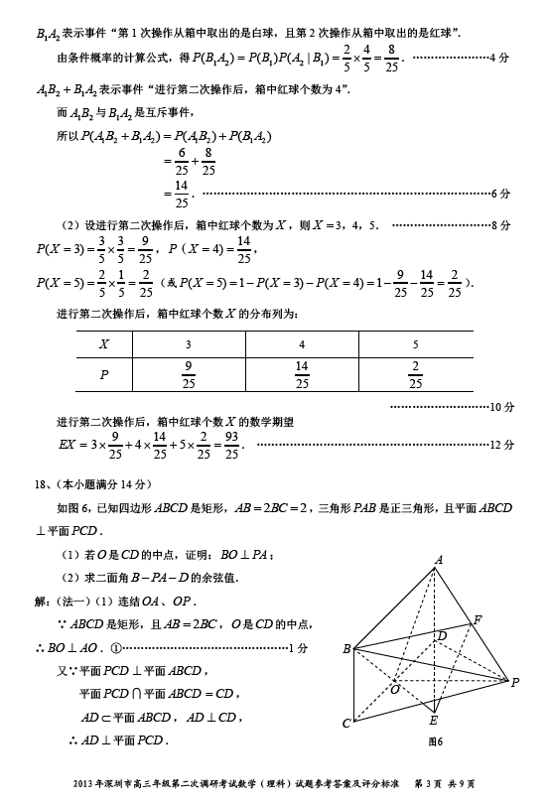





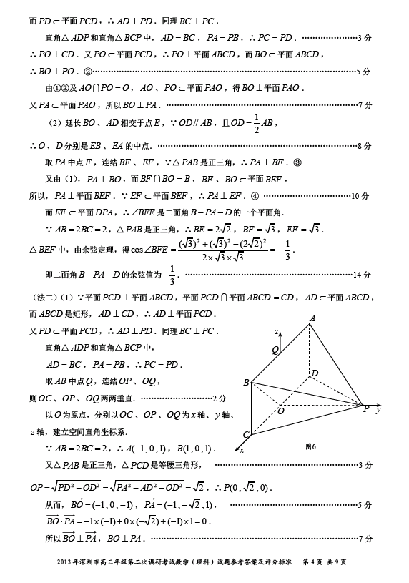

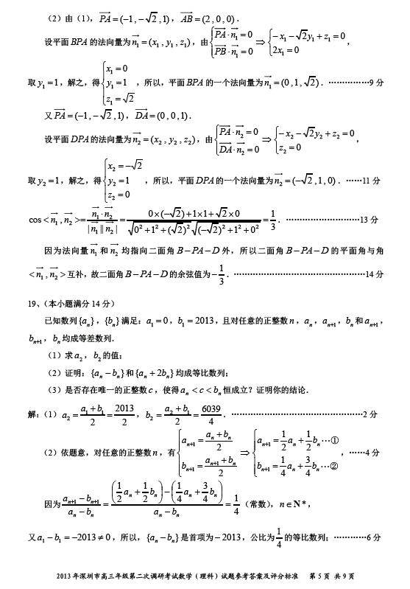

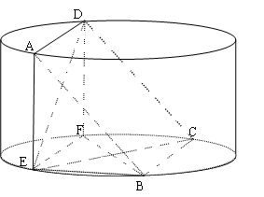5. 如图所示，圆柱的高为2，底面半径为, AE、DF是圆柱的两条母线，过www.gkxx.com作圆柱的截面交下底面于www.gkxx.com，且www.gkxx.com＝www.gkxx.com

（1）求证：平面∥平面；

（2）求证：www.gkxx.com；

（3）求四棱锥体积的最大值.

10.（1）证明：∵AE、DF是圆柱的两条母线

∴ AE∥DF.

∵平面，平面,∴ AE∥平面

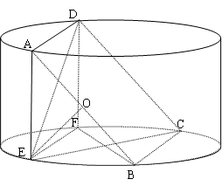在圆柱中： www.gkxx.com上底面//下底面，且上底面∩截面ABCD＝www.gkxx.com，

下底面∩截面ABCD＝www.gkxx.com

∴ www.gkxx.com//www.gkxx.com

∵ www.gkxx.com＝www.gkxx.com ∴四边形ABCD为平行四边形

∴ AB∥CD.

∵平面,平面, ∴ AB∥平面.

∵  ∴ 平面∥平面

（2）证明：∵AE、DF是圆柱的两条母线，www.gkxx.comwww.gkxx.com

www.gkxx.com 四边形www.gkxx.com平行四边形， www.gkxx.com ∥且=

∵ 四边形ABCD为平行四边形 www.gkxx.com ∥且=

www.gkxx.com ∥且=

在圆柱底面上因为∥且=

www.gkxx.com 为直径 www.gkxx.com www.gkxx.com

（3）解法1：作 ∵ 圆柱的母线 www.gkxx.com 垂直于底面

∴ 

∵ www.gkxx.com 

∴ 平面 ∴

∵  ∴ 平面

设 在Rt△中， ∴

在Rt△中，，∴

由（2）的证明过程可知平面 ∴

∵ 四边形ABCD为平行四边形 ∴四边形ABCD为矩形

∴ 

在Rt△中， ∵

∴≤

当时，即时，四棱锥的体积最大，最大值为

解法2：

设（或设）

在Rt△中， ∴（，）

∵ 垂直于底面，设，

∴ ≤

当时，即时，四棱锥的体积最大，最大值为

解法3：

设，

在Rt△中， ∴，

∵ 垂直于底面，

∴ ==≤

当，即时，四棱锥的体积最大，最大值为.